**Άλγεβρα Β Λυκείου Ασκήσεις από την Τράπεζα Θεμάτων**

**Κεφάλαιο 5.2 Λογάριθμοι**

ΘΕΜΑ 2 / 15687

Δίνεται η παράσταση $Α=\log_{4}{3}+\log_{4}{α}-\log_{4}{β}$, όπου α, β θετικοί αριθμοί.

α) Να αποδείξετε ότι $Α=\log_{4}{\frac{3α}{β}}$

β) Αν για τους αριθμούς α, β ισχύει $3α=16β$, να βρείτε την τιμή της παράστασης Α.

ΘΕΜΑ 2 / 15816

Δίνονται οι αριθμοί $α=\ln{2} , β=\ln{4} , γ=\ln{8}$.

α) Να αποδείξετε ότι $2β=α+ γ$.

β) Να αποδείξετε ότι $β+ γ=5α$

ΘΕΜΑ 2 / 15817

Δίνονται οι αριθμοί $α=\ln{2}$ και $β=\ln{3}$.

α) Να αιτιολογήσετε γιατί $0<α<β$.

β) Να αποδείξετε ότι $β-α<1$.

Δίνεται $e≃2.71$.

ΘΕΜΑ 2 / 19903

Αν $α=\log{100}+\log{5}+\log{2}-\log{1}$, τότε:

α) Να δείξετε ότι $α=3$.

β) Να λύσετε την εξίσωση

$$9{⋅2}^{x}=4{⋅α}^{x}.$$

ΘΕΜΑ 2 / 20663

Δίνεται το πολυώνυμο $P\left(x\right)=\left(\log_{2}{8}\right)⋅x^{3}+\left(4\log_{2}{\sqrt{2}}\right)⋅x^{2}-\left(4\log_{2}{1}\right)⋅x+1990$.

α) Να αποδείξετε ότι $\log_{2}{8}+2\log_{2}{\sqrt{2}}-\log_{2}{1}=4$.

β) Να υπολογίσετε το υπόλοιπο της διαίρεσης $P\left(x\right):\left(x-2\right)$.

ΘΕΜΑ 2 / 20710

Δίνονται οι αριθμοί $α=\log{2}0$ και $β=\log{5}0$. Να αποδείξετε ότι

α) $β+α=3$.

β) $\ln{(}β+α)>1$.

γ) $10^{β}-10^{α}=10⋅(β+α)$.

Δίνεται ότι $e≃2,71$.

ΘΕΜΑ 2 / 21676

Αν είναι γνωστό ότι $\ln{4}=1,386$ και $\ln{5}=1,609$ τότε:

α) Να υπολογίσετε την τιμή της παράστασης $A=\ln{\frac{e}{5}}-\ln{\frac{4}{e}}$

β) Με τη βοήθεια της ισότητας $80=5⋅4^{2}$ να αποδείξετε ότι $\ln{8}0=4,381$.

ΘΕΜΑ 3 / 15392

Στο σχήμα δίνονται οι γραφικές παραστάσεις των συναρτήσεων $f(x)=2^{x}$ και $g(x)=5^{1 - x}$, $x∈R$. Μια ευθεία παράλληλη προς τον άξονα $x'x$ τέμνει τον άξονα $y'y$ στο σημείο .

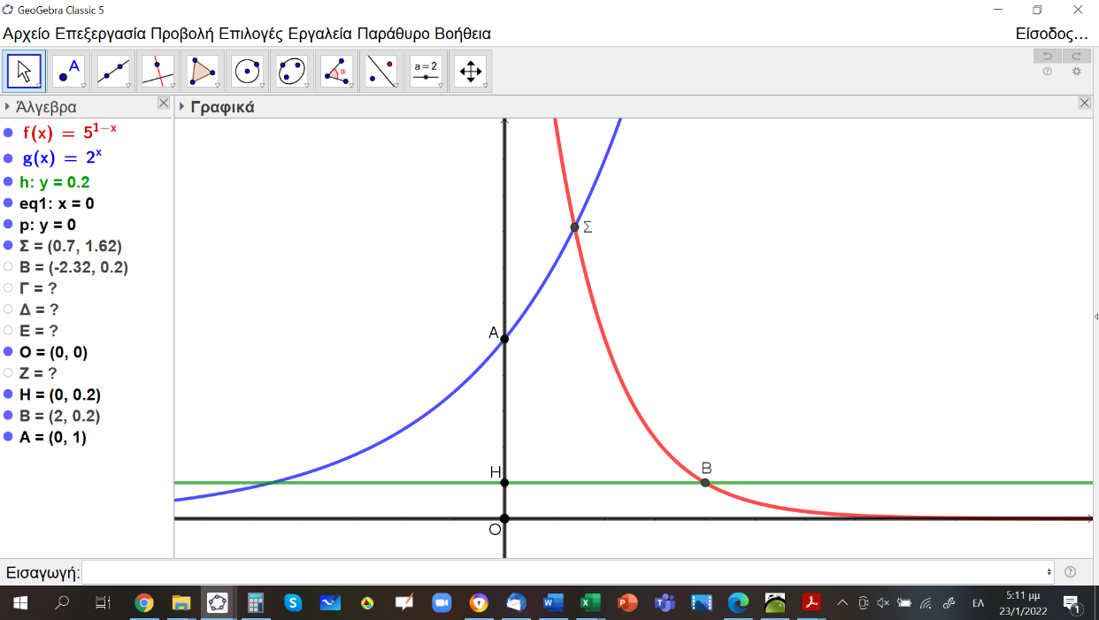

α) Να βρείτε τις συντεταγμένες των σημείων Α και Β.

β) Να βρείτε την τετμημένη του σημείου Σ.

γ) Αν είναι $x_{B}, x_{Σ}$ οι τετμημένες των σημείων $Β, Σ$ αντίστοιχα, να αποδείξετε ότι $x_{B}-x_{Σ}=log20$.

ΘΕΜΑ 4 / 18235

Στο σχήμα δίνεται η γραφική παράσταση $C_{f}$ της συνάρτησης $f(x)=|e^{x}-1|,x∈R$.

α) Να γράψετε τον τύπο της χωρίς το σύμβολο της απόλυτης τιμής και να περιγράψετε πως αυτή μπορεί να προκύψει από τη γνωστή γραφική παράσταση της $g(x)=e^{x},x∈R$.

β) Με τη βοήθεια της γραφικής παράστασης, ή με οποιονδήποτε άλλο τρόπο, να συμπεράνετε τη μονοτονία και την ελάχιστη τιμή της f .

γ) Να λύσετε την εξίσωση $f(x)=\frac{1}{2}$.

δ) Να βρείτε, για τις διάφορες τιμές του α, το πλήθος των κοινών σημείων της γραφικής της παράστασης $C_{f}$ με την ευθεία $y=α$.

ΘΕΜΑ 4 / 20845

Δίνεται η συνάρτηση $f$, με $f\left(x\right)=e^{κx}, κ≥0$.

α) Να αποδείξετε ότι: $f\left(1\right)-f\left(0\right)≥f\left(0\right)-f(-1)$. Πότε ισχύει η ισότητα;

β) Να αποδείξετε ότι αν $κ>0$, η $f$ είναι γνησίως αύξουσα στο πεδίο ορισμού της.

γ)

1. Να βρείτε για ποιες τιμές του $x$ ισχύει: $e^{2x}>2e^{x}$.
2. Χρησιμοποιώντας το σχήμα, να αντιστοιχίσετε τις $C_{1}, C_{2}$ με τις γραφικές παραστάσεις των συναρτήσεων $φ\left(x\right)=2e^{x}$ και $k\left(x\right)=e^{2x}$.

Ποιες είναι οι συντεταγμένες του κοινού τους σημείου Α;